Хотите ли вы работать мамой или решили усыновить ребенка?

Не секрет, что приёмное родительство в нашей стране имеет статус профессии. Приемный родитель является работником отдела образования. Он получает заработную плату и пособие на содержание ребенка. Время его работы зачисляется в трудовой стаж.
Вы можете помочь детям-сиротам стать счастливее!
Если ваше сердце полно любви, если Вы можете поделиться ею с сиротой, создать условия в своем доме для этого ребенка и не боитесь трудностей воспитания человека, уже перенесшего горя, тогда приглашаем Вас.
СТАТЬ ПРИЁМНЫМИ РОДИТЕЛЯМИ, СОЗДАТЬ ОПЕКУНСКУЮ СЕМЬЮ ИЛИ УСЫНОВИТЬ РЕБЕНКА
Вы не останетесь один на один с трудностями. Специалисты отдела по образованию, ГУО «Социально-педагогический центр Островецкого района» всегда будут готовы прийти к Вам на помощь.
Контактные телефоны по вопросам создания замещающей семьи:
(801591)7-48 -94 – отдел образования
(801591)7-98-32 – специалисты центра

Анкеты детей, которые нуждаются в семье, можно посмотреть на сайте Dadomu.by
ГУО «Социально-педагогический центр Островецкого района»

Профессия –
приёмный родитель

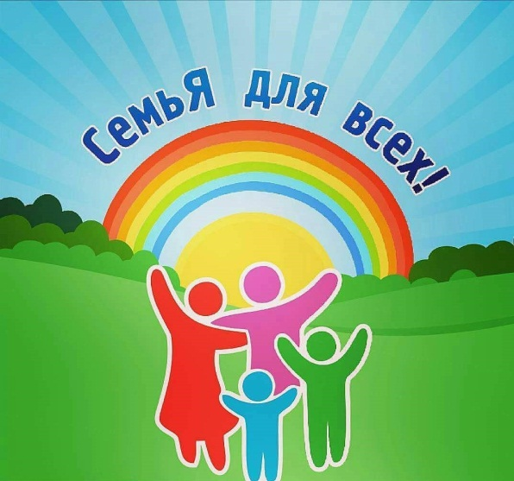

2023
Дети очень зависят от своих родителей. Они не могут жить в ситуациях пренебрежения и невнимания со стороны самых близких людей. Случается, родители не были готовы к появлению ребенка…

Порой родители безразличны к своим детям, не занимаются их воспитанием, не обеспечивают детей материально, не предпринимают попыток избавиться от зависимостей (алкоголизма, наркомании), жестоко обращаются с детьми – тогда решением суда такие родители ограничиваются в родительских правах либо лишаются родительских прав...

Бывает, родители вступают в конфликт с законом, и их дети вынуждены проводить все свое детство или его значительную часть вдали от родной семьи, в то время, когда родители находятся в местах лишения свободы…

Иногда в силу тяжелой и продолжительной болезни родители не могут исполнять обязанности по воспитанию и содержанию своих детей…

Редко, но случается, родители погибают и дети остаются сиротами, а родственники по каким-то причинам не могут принять осиротевших в свои семьи, или родственников просто нет…

Случается, одинокая мама решает отказаться от воспитания новорожденного малыша и дает письменное согласие на усыновление ребенка посторонними лицами…

В силу этих и иных трагических обстоятельств ребенок теряет родную семью и попадает в систему охраны детства, где обеспечением его благополучия занимаются органы опеки и попечительства.

Детям, у которых нет возможности расти в родной семье, государство предоставляет право жить и воспитываться в другой семье. Семьи, принявшие на воспитание детей, которым не посчастливилось расти в родных семьях, называются замещающие семьи.

Вы можете помочь детям-сиротам и детям, оставшимся без попечения родителей!

Станьте приёмным родителем!

Это работа, в которой Вы можете рассчитывать на:
- Заработную плату
- Педагогический стаж
- Ежемесячные выплаты на ребенка
- Ежегодный отпуск (56 календарных дней)

Взамен Вы дарите полноценную жизнь в семье

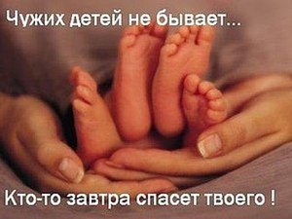

Дом, как известно всем давно, это не стены, не окно,
Даже и стулья за столом — это не дом.
Дом — это там, куда готов ты возвращаться вновь и вновь
Радостным, добрым, нежным, злым, еле живым…
Дом — это там, где вас поймут, там, где надеются и ждут,
Где ты забудешь о плохом — это твой дом.

